**“美国文坛遗失的巨人”**

**威廉·梅尔文·凯利**

**（William Melvin Kelly，1937-2017）**

**作者简介：**

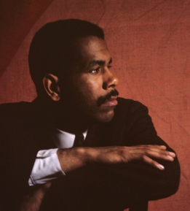**威廉·梅尔文·凯利（William Melvin Kelly，1937-2017）**，非裔美国小说家、短篇小说家。凯利成长于纽约布朗克斯的意大利裔工人阶级社区，由父亲和外婆抚养长大。其父威廉·凯利是当时最富盛名的非裔美国报刊《阿姆斯特丹新闻》（*Amsterdam News*）的编辑。外婆则是一位针线工，由一位邦联上校和奴隶所生。凯利从小到大都是全优生，后求学于哈佛大学。大学时起，他迷恋写作，并在1960年获得哈佛大学颁发给本科生的优秀写作奖项：达纳·里德奖(Dana Reed Prize)。

之后，他成为纽约大学驻校作家，同时还任教新学院（New School）和莎拉·劳伦斯学院 （Sarah Lawrence College）。职业写作生涯中，凯利也获得无数奖项，包括罗森塔尔基金会奖、约翰·海·惠特尼基金会奖(1963年)。他的短篇小说集《岸边的舞者》获得1964年大西洋评论奖。2008年，他获得安斯菲尔德-沃尔夫图书奖终身成就奖。

审视美国社会和探索非裔美国人的文化身份时，凯利经常使用后现代文学修辞。尽管如此，凯利强调了美国种族态度中明显的非理性，幽默元素也很突出。他作品的进展故意与民权运动的转变和凯利自己的政治演变相吻合。《另一个鼓手》唤起了非暴力融合的主题，而他后来的作品则表达了更为激进的分离主义和黑人民族主义的意识形态。这让许多评论家认为凯利的作品反映了60年代非裔美国人的经历。

1968 年马丁·路德·金和罗伯特·肯尼迪先后遇刺，是时凯利和妻子旅居巴黎，决意不在美国的种族暴力中养家糊口。他们之后定居牙买加，在这里生活了近十年。1977年，几乎身无分文的他们搬回纽约，搬到了第五大道一栋废弃的六层无电梯楼，，后来又搬到了哈莱姆区的邓巴公寓。

2017年2月1日，凯利在曼哈顿去世，死于肾衰竭并发症，享年79岁。

**中文书名：《两部小说、三个故事、一出小戏：一位巨人割裂又重组的一生》**

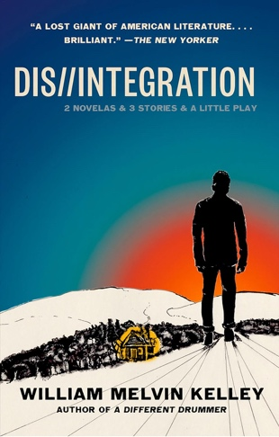

**英文书名：DIS//INTEGRATION: 2 Novelas & 3 Stories & a Little Play**

**作 者：William Melvin Kelley**

**出 版 社：Vintage**

**代理公司：WME/ANA/Conor**

**出版时间：2024年10月**

**代理地区：中国大陆、台湾**

**页 数：256页**

**审读资料：电子稿**

**类 型：文学小说**

**内容简介：**

**“可与威廉·福克纳、詹姆斯·罗伊斯并肩”的文坛巨人，**

一部讽刺文学杰作，威廉·梅尔文·凯利（William Melvin Kelley）生前未能出版的遗作。威廉著有[《另一个鼓手》](https://book.douban.com/subject/36127389/)（*A Different Drummer*），近年来美国黑人文学界备受关注的新作。

这部自传体小说由“两部小说、三个故事和一出小戏”组成，讲述了查尔斯·邓福德（Charles Dunford）的人生历程。年仅17岁时，保姆伊娃就对他布道说教；上大学后，他在鲁佩欧四处游学；毕业后，他回到佛蒙特州，在一家小小的学院担任英语教授，过着不安分的单身生活；他以毕生精力研究鲁佩欧作家亚历克肖·杜普克沙明（Alexo Dupukshamin），并穷尽一生寻找真爱。毫无疑问，叙述者查尔斯以作者为原型，从两人一起从青年步入中年。

查尔斯的情感历程中，有一系列令人难忘的人物：外籍小说家约翰·胡尼尔（John Hoenir），颇有海明威遗风，将查尔斯收归门下；女演员温迪·惠特曼（Wendy Whitman），冒充白人的，伤透了查尔斯的心；侄女梅里（Merry），问题儿童，他人到中年时却不得不同意照顾她；系主任雷蒙德·维诺格拉德（Raymond Winograd），行径恶毒；迷人的舞者伦卡·布拉沃（Renka Bravo），她终于让查尔斯敞开心扉；还有一百名非洲人，查尔斯乘坐跨大西洋游轮返航时，他们被秘密锁在邮轮的下层甲板。

本书展现了查尔斯穿越时空的成长过程。在这个过程中，过去和未来结合在一起，又重新组合，勾勒出主人公完整的人生历程。

**媒体评价：**

“一位重要黑人小说家（虽然默默无闻）的遗作，让历史记住了他丰富的想象力、巧妙的语言、粗犷的机智。

时至今日，非裔美国作家的创新小说已经越来越多地获得赞誉，凯利也终于从阴影中走出。2017年去世，享年79岁，凯利终于摆脱对英雄主义的崇拜，出版了这部此前未曾公开的作品。一切安排都水到渠成，恰如其分。自嘲为‘2 部小说、3 个故事、1场小戏’的《分裂/融合》构成了查尔斯·‘奇格’·邓福德的传记。邓福德这个人物曾出现在凯利的短篇小说集《海岸上的舞者》(*Dancers on the Shore*)和长篇小说《邓福德游记》(*Dunfords Travels Everywheres*)中，是一个准自传式人物。奇格是一位受过高等教育的作家和学者，而他的一生似乎是在梦境中度过的。1952年，17岁的奇格在南方见到伊娃，这位保姆向他讲述了女人在世界上的命运。12年后，他游历鲁佩欧，遇到了海明威风格的外籍小说家约翰·胡尼尔，并成为其门徒，学习写作与谋生，甚至斗殴和拼杀（ “只有在战斗中死去才能上天堂，偷袭不算”)。之后，叙事转为‘小剧场’的形式，配有一个简短的引子。他将剧场描述为‘梦’，用一种凯利在早期小说中使用过的乔伊斯土语写成。接下来的戏剧性叙事似乎也是超现实的；故事发生在1965年，一艘客轮上，奇格遇到并爱上了冒充白人的神秘黑人女演员温迪。最终，奇格和他的故事都在佛蒙特州安顿下来，他在那里的一所小大学教英语；照顾他的侄女梅里；结识了伦卡·布拉沃，一位来自大都市的迷人舞者，似乎正吸引着他摆脱终身单身的前景；他还与系主任雷蒙德·维诺格拉德进行了一些文雅但带刺的争吵。

试图从这些插曲中找出任何合乎逻辑的叙事方式都是徒劳。我们所能做的，仅有惊叹于凯利的写作，他以拼贴画的方式，将一位艺术家描绘成知识分子中的游牧者，紧紧抓住使他之所以为人的理由，以及赋予他人性的核心。这个故事中充满智慧和技巧，甚至温情。”

——《科克斯书评》

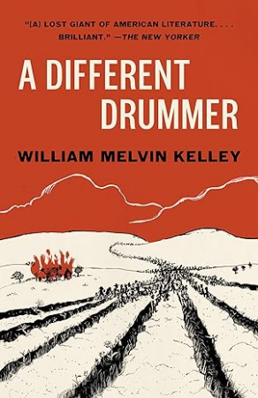**中文书名：《另一个鼓手》**

**英文书名：A DIFFERENT DRUMMER**

**作 者：William Melvin Kelley**

**出 版 社：Anchor**

**代理公司：WME/ANA/Conor**

**出版时间：1990年**

**代理地区：中国大陆、台湾**

**页 数：224页**

**审读资料：电子稿**

**类 型：文学小说**

**简体中文版曾授权，版权现已回归**

[**https://book.douban.com/subject/36127389/**](https://book.douban.com/subject/36127389/)

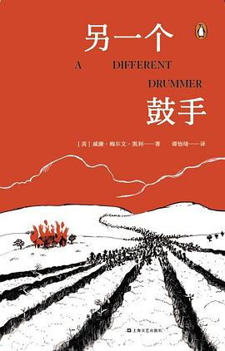**中简本出版记录：**

**书 名：《另一个鼓手》**

**作 者： [美] 威廉·凯利**

**出版社：上海文艺出版社**

**出品方：企鹅兰登中国**

**译 者：谭怡琦**

**出版年：2022年11月**

**页 数：291页**

**定 价：58.00元**

**装 帧：平装**

**内容简介：**

“如果一个人跟不上他的同伴，那也许是因为他听到的是另一个鼓手的鼓声。让他按他所听到的音乐拍子前进，不论那拍子是多么从容不迫，或多么遥远。”

——《瓦尔登湖》

1957年，美国南部小城萨顿。塔克·卡利班，一位年轻的非洲裔美国农民，用盐巴撒了自家的土地，宰杀了家养的所有牛马，一把火烧了房子，离开了这个地方——跟随他的，还有当地的所有非洲裔居民。占城市人口三分之一的黑人的反抗和拒绝臣服，让萨顿当地的白人市民感到惊恐和困惑。

仿佛是要解答人们的困惑一般，在随后的情节中，我们读到一个故事。一天，一个身材魁梧、没有名字黑人，乘坐一艘运奴船来到这里，怀里抱着一个男婴。这个黑人被铁链拴着，至少20个人押运他，想要在城里把他卖掉。然而，黑奴在拍卖的时候奋起反抗，用铁链将所有押运他的人打翻在地，并亲手砍掉了拍卖主的头。随后，他逃到了不远的一处沼泽地，开始密谋拯救其他奴隶同伴的突袭计划。然而，因为一个叛徒告密，黑人的买主顺着线索摸到这里，将他杀死，并将其带来的男婴据为己有。而这个男婴，便是后面讲到的塔克·卡利班的曾祖父。

讲述这个故事的人声称，卡利班今天之所以会有这样的举动，就是因为他的身体里流着 “非洲人的血脉”。这不是一个很有说服力的原因，却让大多当地白人有了一个耐人寻味由头去咀嚼。被留下来的白人，有人在思考当三分之一的市民离开后，工资会不会涨；更多人的态度则与政府对此事的声明别无二致：我们从来就不要他们，我们从来就没想要他们留下，这些人我们的生活一样会很好。

虽然本书整个故事的起因是从萨顿黑人大迁徙开始的，但本书从头至尾，叙述者都是被留下来的白人居民，这些白人里有一穷二白的年轻农场男孩，也有家境富裕、在哈佛受过良好教育的政党人士。本书出版于1962年，写作时作者年仅24岁，然而其写作的高明手法令人抚掌，他以一种讽刺而尖锐的方式，赞同了非洲裔美国历史学者内隆·本内特（Lerone Bennett）所称：“美国没有黑人问题，美国的种族问题只是白人的问题。”

这是一部犀利、富有充沛的想象力和完美的细节陈述，令人难以置信的作品。普利策奖得主凯瑟琳·舒尔茨（Kathryn Schulz）在今年发表于《纽约客》的文章中，盛赞作者威廉·梅尔文·凯利（William Melvin Kelley）是“美国文坛遗失的巨人”（The Lost Giant of American Literature）。

**媒体评价：**

“美国文学失落的巨人。”

——《纽约客》

“《牛津英语词典》盛赞凯利创造了“觉醒”(Woke)这个词。 凯利将他的见闻用充满讽刺的幽默笔触和令人惊讶的同情心呈现出来，《另一个鼓手》确实堪比詹姆斯·鲍德温和福克纳的作品。”

——《爱尔兰时报》

“深厚的原创性和高超的技艺. . …. 神话、流言、历史、政治争论和家庭伦理剧的完美结合。《另一个鼓手》由一股巨大的力量所驱动，由历史所哺育，超越一切局限。”

——《华尔街日报》

“激烈而精彩，充满同情和悲伤。这是一部充满现实共鸣的神话。”

——《卫报》

“凯利将幻想和事实融为一体，构建了一个另类世界，其广阔性和复杂性让人不禁将其与詹姆斯·乔伊斯和威廉·福克纳相提并论。”

——《纽约时报》

“一部罕见的处女作。充满活力、想象力和成就感。”

——《芝加哥星期日论坛报》

“充满力量，坚定不移。.一部献给文学的礼物。”

——《观察家报》

“这部处女作是如此出色，以至于人们必须考虑将其列入美国文学典范之列。”

——《波士顿星期日先驱报》

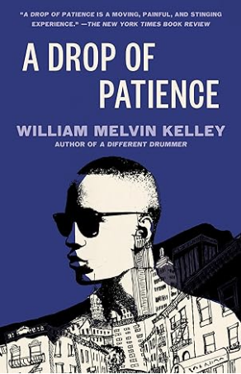**中文书名：《点滴耐心》**

**英文书名：A DROP OF PATIENCE**

**作 者：William Melvin Kelley**

**出 版 社：Anchor**

**代理公司：WME/ANA/Conor**

**出版时间：2020年6月**

**代理地区：中国大陆、台湾**

**页 数：240页**

**审读资料：电子稿**

**类 型：文学小说**

**内容简介：**

作为任何时代最伟大的爵士小说之一，《点滴耐心》（A DROP OF PATIENCE）讲述了一个盲人号角手的故事，主题是种族、失明和音乐。

5岁时，勒德洛·华盛顿（Ludlow Washington）被父母送进了一所由白人开办的公立盲人非裔美国儿童机构。在那里，每个人都要学习音乐——这是他们唯一的谋生手段。勒德洛是一个吹小号的音乐神童，15岁时被虚构的南方小镇新马扬斯（New Marsails）的一个乐队指挥从机构中“买”了出来。18岁的时候，他结婚了，有了一个女儿，但随着他的名声传开，他寻求在音乐上的成长，离开了他正在萌芽中的家庭，去了纽约，这是一个千载难逢的机会。在音乐、种族和女性的世界里，勒德洛的职业生涯沿着一条弧线走向崩溃，精神崩溃、康复、拖延已久的公众认可，最终他放弃了聚光灯，回到了自己的家乡，在黑人教堂里找到了安慰。

《点滴耐心》是对爵士音乐家的精彩描写。它作为非裔美国人历史、种族政治和音乐创作天才的典范寓言而脱颖而出。

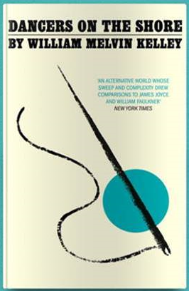**中文书名：《岸上的舞者》**

**英文书名：** **DANCERS ON THE SHORE**

**作 者：William Melvin Kelley**

**出 版 社：Riverrun, Quercus**

**代理公司：WME/ANA/Conor**

**出版时间：2020年8月**

**代理地区：中国大陆、台湾**

**页 数：288页**

**审读资料：电子稿**

**类 型：短篇小说**

**内容简介：**

**这是出自威廉·梅尔文·凯利笔下的第一部也是唯一的短篇故事集。**

1964年，在威廉·梅尔文·凯利备获好评的小说处女作《另一位的鼓手》发表的两年后，他出版了他的第一部短篇故事集《岸上的舞者》。该书的新版由Riverrun出版社再版，这17个故事扩展了凯利的文学世界，展示了他天马行空的想象力并突出了他独特的才能。

《岸上的舞者》包括着两条关联着巴德罗（Bedlow）和邓福德（Dunford）家族的故事线。它们代表了威廉·梅尔文·凯利最早的作品，并为他后来的小说提供了丰富的故事和人物来源。从美国南部重建时期到20世纪60年代的纽约，这些故事跨越了几代人，深刻地描绘了非裔美国家庭的挣扎、痛苦与爱。

**媒体评价：**

“没有必要预言凯利先生有一天会成为美国最优秀的短篇小说作家之一。《岸上的舞者》证明他已经是了。”

----《纽约先驱论坛报》

“凯利毫不吝啬地向我们展示他在短篇故事和小说领域的大师造诣。”

----《芝加哥论坛报》

**感谢您的阅读！**

**请将反馈信息发至：版权负责人**

**Email**：[**Rights@nurnberg.com.cn**](mailto:Rights@nurnberg.com.cn)

安德鲁·纳伯格联合国际有限公司北京代表处

北京市海淀区中关村大街甲59号中国人民大学文化大厦1705室, 邮编：100872

电话：010-82504106, 传真：010-82504200

公司网址：[http://www.nurnberg.com.cn](http://www.nurnberg.com.cn/)

书目下载：<http://www.nurnberg.com.cn/booklist_zh/list.aspx>

书讯浏览：<http://www.nurnberg.com.cn/book/book.aspx>

视频推荐：<http://www.nurnberg.com.cn/video/video.aspx>

豆瓣小站：<http://site.douban.com/110577/>

新浪微博：[安德鲁纳伯格公司的微博_微博 (weibo.com)](https://weibo.com/1877653117/profile?topnav=1&wvr=6)

微信订阅号：ANABJ2002

